Software Requirement Specification

Phiên Bản 1.0

Nhóm 6 – Bán Sách

**LỊCH SỬ SỬA ĐỔI**

|  |  |  |  |  |
| --- | --- | --- | --- | --- |
| **Ngày** | **Phiên Bản** | **Mô Tả** | **Tác Giả** | **Sửa Bởi** |
| 27/09/2021 | 1.0 | Các màn hình dành cho shiper | Lê Hồ | Lê Hồ |
|  |  |  |  |  |

**MỤC LỤC**

GIỚI THIỆU 4

1. Tổng Quan 4

2. Phạm Vi 4

YÊU CẦU CHỨC NĂNG 5

1. Tính Năng / Thành Phần: Màn Hình Đăng Nhập 5

1.1. Giao Diện Người Dùng 5

1.2. Yêu Cầu Chức Năng 5

2. Tính Năng / Thành Phần: Màn Hình Trang Chủ 6

2.1. Giao Diện Người Dùng 6

2.2. Yêu Cầu Chức Năng 6

3. Tính Năng / Thành Phần: Màn Hình Đơn hàng cần giao 7

3.1. Giao Diện Người Dùng 7

3.2. Yêu Cầu Chức Năng 8

4. Tính Năng / Thành Phần: Màn Hình Đơn hàng đang giao 9

4.1. Giao Diện Người Dùng 10

4.2. Yêu Cầu Chức Năng 10

5. Tính Năng / Thành Phần: Màn Hình Chi tiết đơn hàng 11

5.1. Giao Diện Người Dùng 11

5.2. Yêu Cầu Chức Năng 12

6. Tính Năng / Thành Phần: Màn Hình Đơn hàng đã giao 13

6.1. Giao Diện Người Dùng 13

6.2. Yêu Cầu Chức Năng 14

7. Tính Năng / Thành Phần: Màn Hình Đơn hàng đã hủy 15

7.1. Giao Diện Người Dùng 15

7.2. Yêu Cầu Chức Năng 16

8. Tính Năng / Thành Phần: Màn Hình Hồ sơ 17

8.1. Giao Diện Người Dùng 17

8.2. Yêu Cầu Chức Năng 18

9. Tính Năng / Thành Phần: Màn Hình Quản lý tài khoản 19

9.1. Giao Diện Người Dùng 19

9.2. Yêu Cầu Chức Năng 20

10. Tính Năng / Thành Phần: Màn Hình Sửa hồ sơ 21

10.1. Giao Diện Người Dùng 21

10.2. Yêu Cầu Chức Năng 21

11. Tính Năng / Thành Phần: Màn Hình Lý do giao hàng thất bại 22

11.1. Giao Diện Người Dùng 22

11.2. Yêu Cầu Chức Năng 23

12. Tính Năng / Thành Phần: Màn Hình Lý do không liên lạc được 24

12.1. Giao Diện Người Dùng 24

12.2. Yêu Cầu Chức Năng 25

13. Tính Năng / Thành Phần: Màn Hình Lý do thay đổi thông tin 26

13.1. Giao Diện Người Dùng 26

13.2. Yêu Cầu Chức Năng 27

14. Tính Năng / Thành Phần: Màn Hình Lý do khách hủy 28

14.1. Giao Diện Người Dùng 28

14.2. Yêu Cầu Chức Năng 29

15. Tính Năng / Thành Phần: Màn Hình Xác nhận giao thất bại 30

15.1. Giao Diện Người Dùng 30

15.2. Yêu Cầu Chức Năng 31

# GIỚI THIỆU

1. **Tổng Quan**

**•** Ứng dụng này giúp người dùng dễ dàng đặt mua sách mà mình cần. phù hợp với những người thích nhanh chóng và tiện dụng.

• Giúp quản trị viên dễ dàng sử dụng và quản lý.

• Đặt hàng nhanh chóng thuận tiện

1. **Phạm Vi**

Hệ điều hành: android 10

Thiết bị test: Samsung Galaxy Z Flip

Màn hình hiển thị: 480x800, 720x1280

Chỉ hỗ trợ màn hình nằm dọc

Cần có kết nối internet

# YÊU CẦU CHỨC NĂNG

1. **Tính Năng / Thành Phần: Màn Hình Đăng Nhập**
   1. **Giao Diện Người Dùng**

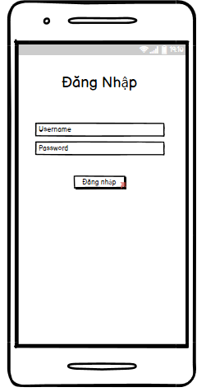

* 1. **Yêu Cầu Chức Năng**

|  |  |  |  |
| --- | --- | --- | --- |
| **Mục** | **Mô Tả** | **Hành Vi** | **Đáp Ứng** |
| **Màn hình “Đăng Nhập”** | Màn hình “đăng nhập” gồm:   * “username” textinput * “password” textinput * “đăng nhập ” button | N/A | N/A |
| **“Đăng nhập” button** | Đăng nhập vào | Nhấn vào để đăng nhập | Chuyển tới trang Home |
| **“Username” textinput** | Username tài khoản | Điền username của mình | Username sẽ hiển thị trong textinput |
| **“Mật khẩu” textinput** | Password tài khoản | Điền password của mình | Sẽ hiển thị lên các text ẩn |

1. **Tính Năng / Thành Phần: Màn Hình Trang Chủ**
   1. **Giao Diện Người Dùng**

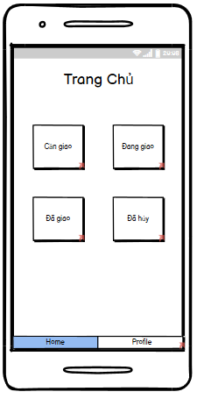

* 1. **Yêu Cầu Chức Năng**

|  |  |  |  |
| --- | --- | --- | --- |
| **Mục** | **Mô Tả** | **Hành Vi** | **Đáp Ứng** |
| **Màn hình “Trang chủ”** | Màn hình “Trang chủ” gồm:   * “Cần Giao” button * “Đang giao” button * “Đã giao” button * “Đã hủy” button * “Home” tab * “Profile” tab | N/A | N/A |
| **‘Cần giao” button** | Nhấn vào sẽ chuyển sang màn hình “Đơn hàng cần giao” | Nhấn vào | Chuyển sang màn hình “Đơn hàng cần giao” |
| **“Đang giao” button** | Nhấn vào sẽ chuyển sang màn hình “Đơn hàng đang giao” | Nhấn vào | Chuyển sang màn hình “Đơn hàng đang giao” |
| **“Đã giao” button** | Nhấn vào sẽ chuyển sang màn hình “Đơn hàng đã giao” | Nhấn vào | Chuyển sang màn hình “Đơn hàng đã giao” |
| **“Đã hủy” button** | Nhấn vào sẽ chuyển sang màn hình “Đơn hàng đã hủy” | Nhấn vào | Chuyển sang màn hình “Đơn hàng đã hủy” |
| **“Profile” tab** | Nhấn vào sẽ chuyển sang màn hình “Profile” | Nhấn vào | Chuyển sang màn hình “Profile” |

1. **Tính Năng / Thành Phần: Màn Hình Đơn hàng cần giao**
   1. **Giao Diện Người Dùng**

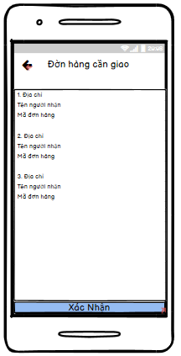

* 1. **Yêu Cầu Chức Năng**

|  |  |  |  |
| --- | --- | --- | --- |
| **Mục** | **Mô Tả** | **Hành Vi** | **Đáp Ứng** |
| **Màn hình “Đơn hàng cần giao”** | Màn hình “Đơn hàng cần giao” gồm:   * “Icon arrow-left” button * Listview * “Xác nhận” button | N/A | N/A |
| **“Icon arrow-left” button** | Quay lại màn hình “Trang chủ” | Nhấn vào “Arrow-left” | Quay lại màn hình “Trang chủ” |
| **‘Đơn hàng cần giao” listview** | Hiện thị thông tin các đơn hàng cần được giao gồm các thông tin : “   * Địa chỉ * Tên người nhận * Mã đơn hàng   ” | Hiển thị | Hiển thị thông tin các đơn hàng cần được giao |
| **“Xác nhận” button** | Nhấn vào sẽ hiển thị thông báo : “Bạn có muốn xác nhận không” và “Xác nhần” button , “Hủy bỏ” button | Nhấn vào | Hiển thị thông báo |
| Nhấn vào “Hủy bỏ” button sẽ tắt thông báo | Nhấn vào | Thông báo bị tắt |
| Nhấn vào “Xác nhận” sẽ chuyển các đơn hàng cần giao thành đang giao và chuyển  sang màn hình “Đơn hàng đang giao” | Nhấn vào | Chuyển sang màn hình “Đơn hàng đang giao” |

1. **Tính Năng / Thành Phần: Màn Hình Đơn hàng đang giao**
   1. **Giao Diện Người Dùng**

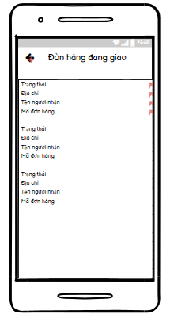

* 1. **Yêu Cầu Chức Năng**

|  |  |  |  |
| --- | --- | --- | --- |
| **Mục** | **Mô Tả** | **Hành Vi** | **Đáp Ứng** |
| **Màn hình “Đơn hàng đang giao”** | Màn hình “Đơn hàng đang giao” gồm:   * “Icon arrow-left” button * Listview | N/A | N/A |
| **“Icon arrow-left” button** | Quay lại màn hình “Trang chủ” | Nhấn vào “Arrow-left” | Quay lại màn hình “Trang chủ” |
| **‘Đơn hàng cần giao” listview** | Hiện thị thông tin các đơn hàng đang được giao gồm các thông tin : “   * Trạng thái * Địa chỉ * Tên người nhận * Mã đơn hàng   ” | Hiển thị | Hiển thị thông tin các đơn hàng đang được giao |
| Nhấn vào một mục thì sẽ chuyển sang màn hình “Chi tiết đơn hàng” | Nhấn vào | Chuyển sang màn hình “Chi tiết đơn hàng” |

1. **Tính Năng / Thành Phần: Màn Hình Chi tiết đơn hàng**
   1. **Giao Diện Người Dùng**

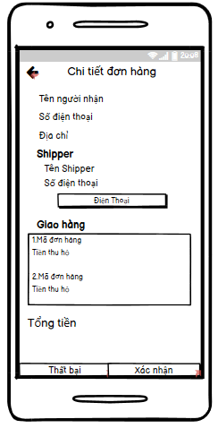

* 1. **Yêu Cầu Chức Năng**

|  |  |  |  |
| --- | --- | --- | --- |
| **Mục** | **Mô Tả** | **Hành Vi** | **Đáp Ứng** |
| **Màn hình “Chi tiết đơn hàng”** | Màn hình “Chi tiết đơn hàng” gồm:   * “Icon arrow-left” button * “Tên người nhận” label * “Số điện thoại” label * “Địa chỉ” label * “Tên Shipper” label * “Số điện thoại Shipper” label * “Điện thoại ” button * Listview * “Xác nhận” button * “Thất bại” button | N/A | N/A |
| **“Icon arrow-left” button** | Quay lại màn hình “Đơn hàng đang giao” | Nhấn vào | Quay lại màn hình “Đơn hàng đang giao” |
| **“Tên người nhận” label** | Hiện thị “tên người nhận” ra màn hình | Hiển thị | Hiển thị “tên người nhận” |
| **“Số điện thoại” label** | Hiện thị “số điện thoại” ra màn hình | Hiển thị | Hiển thị “số điện thoại” |
| **“Địa chỉ” label** | Hiện thị “địa chỉ” ra màn hình | Hiển thị | Hiển thị “địa chỉ” |
| **“Tên shipper” label** | Hiện thị “tên shipper” màn hình | Hiển thị | Hiển thị “tên shipper” |
| **“Số điện thoại shipper” label** | Hiện thị “số điện thoại shipper” màn hình | Hiển thị | Hiển thị “số điện thoại shipper” |
| **“Điện thoại” button** | Thoát khỏi ứng dụng và hiển thị số điện thoại trên ứng dụng điện thoại | Nhấn vào “Điện thoại” | Thoát khỏi ứng dụng và mở ứng dụng điện thoại |
| **“Giao hàng” listview** | Hiển thị danh sách đơn hàng của người nhận gồm: “   * Mã đơn hàng * Tiền thu hộ   ” | Hiển thị | Hiển thị danh sách đơn hàng của người nhận |
| **“Tổng tiền” label** | Hiển thị tổng tiền các đơn hàng của từng người nhận | Hiển thị | Hiển thị tổng tiền |
| **“Xác nhận” button** | Nhấn vào hiển thị thông báo: “Xác nhận đơn hàng thành công” và chuyển sang mà hình “ Đơn hàng đã giao” | Nhấn vào | Hiển thị thông báo và chuyển sang màn hình “ Đơn hàng đã giao” |
| **“Thất bại” button** | Chuyển sang màn hình “Lý do thất bại” | Nhấn vào | Chuyển sang màn hình “Lý do thất bại” |

1. **Tính Năng / Thành Phần: Màn Hình Đơn hàng đã giao**
   1. **Giao Diện Người Dùng**

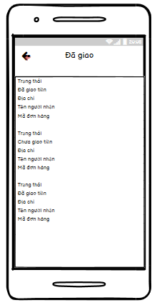

* 1. **Yêu Cầu Chức Năng**

|  |  |  |  |
| --- | --- | --- | --- |
| **Mục** | **Mô Tả** | **Hành Vi** | **Đáp Ứng** |
| **Màn hình “Đơn hàng đã giao”** | Màn hình “Đơn hàng đã giao” gồm:   * “Icon arrow-left” button * Listview | N/A | N/A |
| **“Icon arrow-left” button** | Quay lại màn hình “Trang chủ” | Nhấn vào “Arrow-left” | Quay lại màn hình “Trang chủ” |
| **‘Đơn hàng đã giao” listview** | Hiện thị thông tin các đơn hàng đã được giao gồm các thông tin : “   * Trạng thái * Đã/chưa giao tiền * Địa chỉ * Tên người nhận * Mã đơn hàng   ” | Hiển thị | Hiển thị thông tin các đơn hàng đang được giao |

1. **Tính Năng / Thành Phần: Màn Hình Đơn hàng đã hủy**
   1. **Giao Diện Người Dùng**

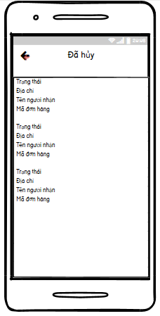

* 1. **Yêu Cầu Chức Năng**

|  |  |  |  |
| --- | --- | --- | --- |
| **Mục** | **Mô Tả** | **Hành Vi** | **Đáp Ứng** |
| **Màn hình “Đơn hàng đã hủy”** | Màn hình “Đơn hàng đã hủy” gồm:   * “Icon arrow-left” button * Listview | N/A | N/A |
| **“Icon arrow-left” button** | Quay lại màn hình “Trang chủ” | Nhấn vào “Arrow-left” | Quay lại màn hình “Trang chủ” |
| **‘Đơn hàng đã hủy” listview** | Hiện thị thông tin các đơn hàng đã được giao gồm các thông tin : “   * Trạng thái * Địa chỉ * Tên người nhận * Mã đơn hàng   ” | Hiển thị | Hiển thị thông tin các đơn hàng đang được giao |

1. **Tính Năng / Thành Phần: Màn Hình Hồ sơ**
   1. **Giao Diện Người Dùng**

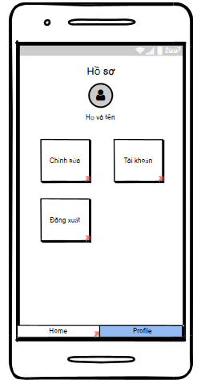

* 1. **Yêu Cầu Chức Năng**

|  |  |  |  |
| --- | --- | --- | --- |
| **Mục** | **Mô Tả** | **Hành Vi** | **Đáp Ứng** |
| **Màn hình “Hồ sơ”** | Màn hình “Hồ sơ” gồm:   * “Họ và tên Shipper” label * “Đăng xuất” button * “Chỉnh sửa” button * “Avatar” image * “Home” tab * “Profile” tab * “Tài khoản” button | N/A | N/A |
| **“Họ và Tên shipper” label** | Hiện thị “họ và tên shipper” màn hình | Hiển thị | Hiển thị “họ và tên shipper” |
| **“Đăng xuất” button** | Nhấn vào “Đăng xuất” tài khoản sẽ thoát ra và chuyển sang màn hình “Đăng nhập” | Nhấn vào | Chuyển sàng màn hình “Đăng nhập” |
| **“Avatar” image** | Hiển thị ảnh đại diên của Shipper | Hiển thị | Hiển thị ảnh đại diện |
| **“Chỉnh sửa” button** | Nhấn vào chuyển sang màn hình “Thay đổi thông tin” | Nhấn vào | Chuyển sang màn hình “Thay đổi thông tin” |
| **“Home” tab** | Chuyển sang màn hình “Trang chủ” | Nhấn vào | Chuyển sang màn hình “Trang chủ” |
| **“Tài khoản”button** | Chuyển sang màn hình “Quản lý tài khoản” | Nhấn vào | Chuyển sang màn hình “Quản lý tài khoản” |

1. **Tính Năng / Thành Phần: Màn Hình Quản lý tài khoản**
   1. **Giao Diện Người Dùng**

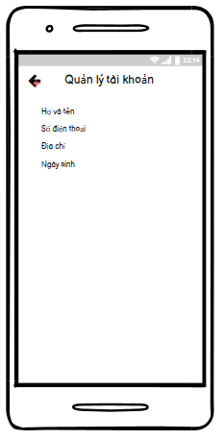

* 1. **Yêu Cầu Chức Năng**

|  |  |  |  |
| --- | --- | --- | --- |
| **Mục** | **Mô Tả** | **Hành Vi** | **Đáp Ứng** |
| **Màn hình “Quản lý tài khoản”** | Màn hình “Quản lý tải khoản” gồm:   * “Icon arrow-left” button * “Họ và tên” label * “Số điện thoại” label * “Địa chỉ” label * “Ngày sinh” label | N/A | N/A |
| **“Họ và tên” label** | Hiển thị họ tên Shipper | Hiển thị | Hiển thị họ tên Shipper |
| **“Số điện thoại” label** | Hiển thị số điện thoại của Shipper | Hiển thị | Hiển thị số điện thoại của Shipper |
| **“Địa chỉ” label** | Hiển thị địa chỉ của Shipper | Hiển thị | Hiển thị địa chỉ của Shipper |
| **“Ngày sinh” label** | Hiển thị ngày sinh của Shipper | Hiển thị | Hiển thị ngày sinh của Shipper |
| **“Icon arrow-left” button** | Quay lại màn hình “Hồ sơ” | Nhấn vào | Quay lại màn hình “Hồ sơ” |

1. **Tính Năng / Thành Phần: Màn Hình Sửa hồ sơ**
   1. **Giao Diện Người Dùng**

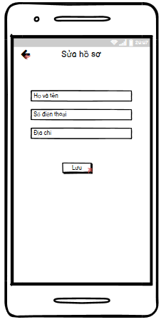

* 1. **Yêu Cầu Chức Năng**

|  |  |  |  |
| --- | --- | --- | --- |
| **Mục** | **Mô Tả** | **Hành Vi** | **Đáp Ứng** |
| **Màn hình “Sửa hồ sơ”** | Màn hình “Sửa hồ sơ” gồm:   * “Họ và tên” textinput * “Số điện thoại” textinput * “Địa chỉ” textinput * “Cập nhập ” button * “Icon arrow-left” button | N/A | N/A |
| **“Họ và tên” textinput** | Họ và tên Shipper | Điền họ và tên của mình | Họ và tên sẽ hiển thị trong textinput |
| **“Số điện thoại” textinput** | Số điện thoại của Shipper | Điền số điện thoại của shipper | Số điện thoại sẽ hiển thị trong textinput |
| **“Địa chỉ” textinput** | Địa chỉ của Shipper | Điền địa chỉ của Shipper | Địa chỉ sẽ hiển thị trong textinput |
| **“Lưu” button** | Nhấn vào lưu các thông tin ở textinput và chuyển sang màn hình “Hồ sơ” | Nhấn vào | Chuyển sang màn hình “Hồ sơ” |
| **“Icon arrow-left” button** | Quay lại màn hình “Hồ sơ” | Nhấn vào | Quay lại màn hình “Hồ sơ” |

1. **Tính Năng / Thành Phần: Màn Hình Lý do giao hàng thất bại**
   1. **Giao Diện Người Dùng**

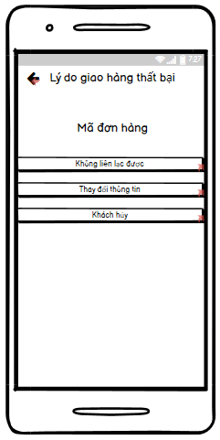

* 1. **Yêu Cầu Chức Năng**

|  |  |  |  |
| --- | --- | --- | --- |
| **Mục** | **Mô Tả** | **Hành Vi** | **Đáp Ứng** |
| **Màn hình “Lý do giao hàng thất bại”** | Màn hình “Lý do giao hàng thất bại” gồm:   * “Icon arrow-left” button * “Mã đơn hàng” label * “Không liên lạc được” button * “Thay đổi thông tin” button * “Khách hủy” button | N/A | N/A |
| **“Icon arrow-left” button** | Quay lại màn hình “Chi tiết đơn hàng” | Nhấn vào “Arrow-left” | Quay lại màn hình “Chi tiết đơn hàng” |
| **“Mã đơn hàng” label** | Hiện thị “mã đơn hàng” ra màn hình | Hiển thị | Hiển thị “mã đơn hàng” |
| **“Không liên lạc được” button** | Nhấn vào thì chuyển sang màn hình “Lý do không liên lạc được” | Nhấn vào | chuyển sang màn hình “Lý do không liên lạc được” |
| **“Thay đổi thông tin” button** | Nhấn vào thì chuyển sang màn hình “Lý do thay dổi thông tin” | Nhấn vào | chuyển sang màn hình “Lý do thay dổi thông tin” |
| **“Khách hủy” button** | Nhấn vào thì chuyển sang màn hình “Lý do khách hủy” | Nhấn vào | chuyển sang màn hình “Lý do khách hủy” |

1. **Tính Năng / Thành Phần: Màn Hình Lý do không liên lạc được**
   1. **Giao Diện Người Dùng**

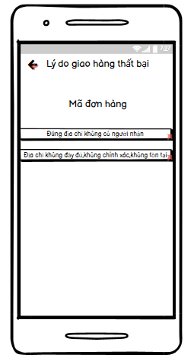

* 1. **Yêu Cầu Chức Năng**

|  |  |  |  |
| --- | --- | --- | --- |
| **Mục** | **Mô Tả** | **Hành Vi** | **Đáp Ứng** |
| **Màn hình “Lý do không liên lạc được”** | Màn hình “Lý do không liên lạc được” gồm:   * “Icon arrow-left” button * “Mã đơn hàng” label * “Đúng địa chỉ không có người nhận” button * “Địa chỉ không đầy đủ, không chính xác, không tồn tại” button | N/A | N/A |
| **“Icon arrow-left” button** | Quay lại màn hình “Lý do giao hàng thất bại” | Nhấn vào | Quay lại màn hình “Lý do giao hàng thất bại” |
| **“Mã đơn hàng” label** | Hiện thị “mã đơn hàng” ra màn hình | Hiển thị | Hiển thị “mã đơn hàng” |
| **“Đúng địa chỉ không có người nhận” button** | Nhấn vào thì chuyển sang màn hình “Xác nhận giao thất bại” | Nhấn vào | chuyển sang màn hình “Xác nhận giao thất bại” |
| **“Địa chỉ không đầy đủ, không chính xác, không tồn tại” button** | Nhấn vào thì chuyển sang màn hình “Xác nhận giao thất bại” | Nhấn vào | chuyển sang màn hình “Xác nhận giao thất bại” |

1. **Tính Năng / Thành Phần: Màn Hình Lý do thay đổi thông tin**
   1. **Giao Diện Người Dùng**

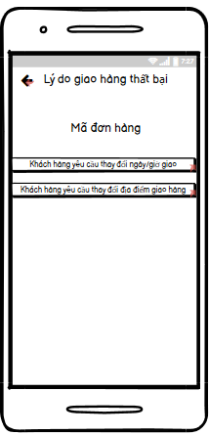

* 1. **Yêu Cầu Chức Năng**

|  |  |  |  |
| --- | --- | --- | --- |
| **Mục** | **Mô Tả** | **Hành Vi** | **Đáp Ứng** |
| **Màn hình “Lý do thay đổi thông tin”** | Màn hình “Lý do thay đổi thông tin” gồm:   * “Icon arrow-left” button * “Mã đơn hàng” label * “Khách hàng yêu cầu thay đổi ngày giờ giao” button * “Khách hàng yêu cầu thay đổi địa điểm giao hàng” button | N/A | N/A |
| **“Icon arrow-left” button** | Quay lại màn hình “Lý do giao hàng thất bại” | Nhấn vào | Quay lại màn hình “Lý do giao hàng thất bại” |
| **“Mã đơn hàng” label** | Hiện thị “mã đơn hàng” ra màn hình | Hiển thị | Hiển thị “mã đơn hàng” |
| **“Khách hàng yêu cầu thay đổi ngày giờ giao” button** | Nhấn vào thì chuyển sang màn hình “Xác nhận giao thất bại” | Nhấn vào | chuyển sang màn hình “Xác nhận giao thất bại” |
| **“Khách hàng yêu cầu thay đổi địa điểm giao hàng” button** | Nhấn vào thì chuyển sang màn hình “Xác nhận giao thất bại” | Nhấn vào | chuyển sang màn hình “Xác nhận giao thất bại” |

1. **Tính Năng / Thành Phần: Màn Hình Lý do khách hủy**
   1. **Giao Diện Người Dùng**

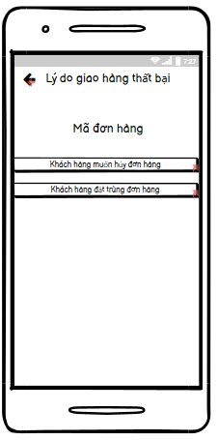

* 1. **Yêu Cầu Chức Năng**

|  |  |  |  |
| --- | --- | --- | --- |
| **Mục** | **Mô Tả** | **Hành Vi** | **Đáp Ứng** |
| **Màn hình “Lý do khách hủy”** | Màn hình “Lý do khách hủy” gồm:   * “Icon arrow-left” button * “Mã đơn hàng” label * “Khách hàng muốn hủy đơn” button * “Khách hàng đặt trùng đơn hàng” button | N/A | N/A |
| **“Icon arrow-left” button** | Quay lại màn hình “Lý do giao hàng thất bại” | Nhấn vào | Quay lại màn hình “Lý do giao hàng thất bại” |
| **“Mã đơn hàng” label** | Hiện thị “mã đơn hàng” ra màn hình | Hiển thị | Hiển thị “mã đơn hàng” |
| **“Khách hàng muốn hủy đơn hàng” button** | Nhấn vào thì chuyển sang màn hình “Xác nhận giao thất bại” | Nhấn vào | chuyển sang màn hình “Xác nhận giao thất bại” |
| **“Khách hàng đặt trùng đơn hàng” button** | Nhấn vào thì chuyển sang màn hình “Xác nhận giao thất bại” | Nhấn vào | chuyển sang màn hình “Xác nhận giao thất bại” |

1. **Tính Năng / Thành Phần: Màn Hình Xác nhận giao thất bại**
   1. **Giao Diện Người Dùng**

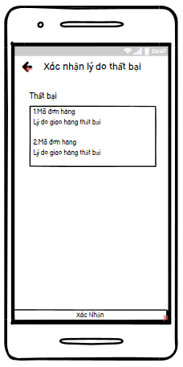

* 1. **Yêu Cầu Chức Năng**

|  |  |  |  |
| --- | --- | --- | --- |
| **Mục** | **Mô Tả** | **Hành Vi** | **Đáp Ứng** |
| **Màn hình “Xác nhận giao thất bại”** | Màn hình “Xác nhận giao thất bại” gồm:   * “Icon arrow-left” button * “Thất bại” listview * “Xác nhận” button | N/A | N/A |
| **“Icon arrow-left” button** | Quay lại màn hình trước đó | Nhấn vào “Arrow-left” | Quay lại màn hình trước đó |
| **“Thất bại” listview** | Hiển thị danh sách đơn hàng bị hủy có các mục gồm:  “   * Mã đơn hàng * Lý do giao hàng thất bại   ” | Hiển thị | Hiện thị các đơn hàng bị hủy |
| **“Xác nhận” button** | Nhấn vào để xác nhận đơn hàng đã bị hủy và sẽ chuyển sang màn hình “Đơn hàng đã hủy” | Nhấn vào | Chuyển sang màn hình “Đơn hàng đã hủy” |